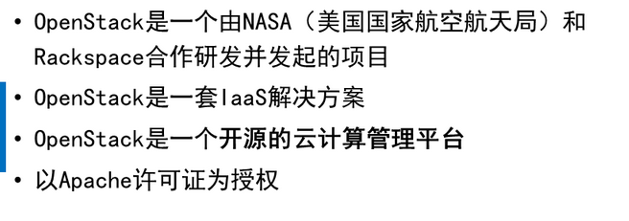

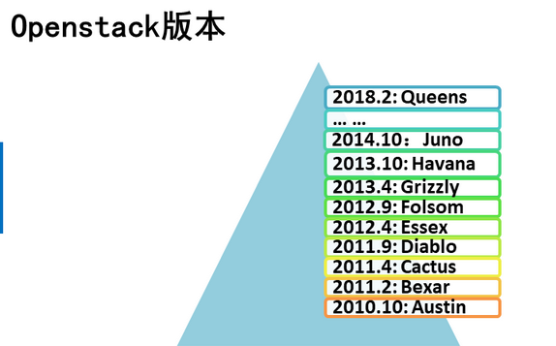

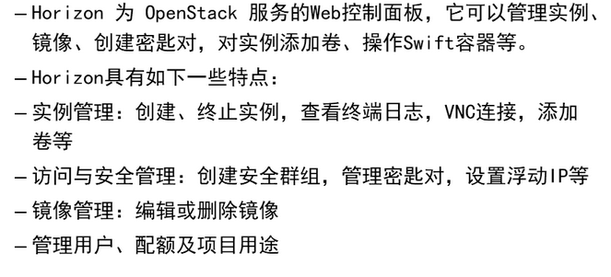













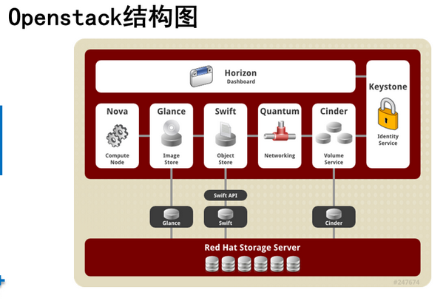

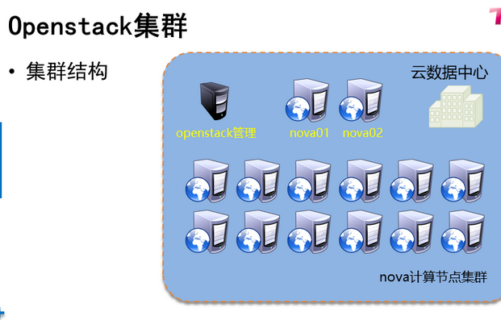

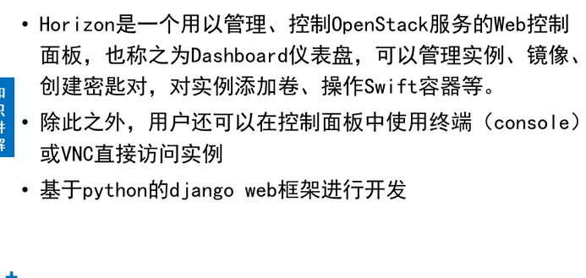

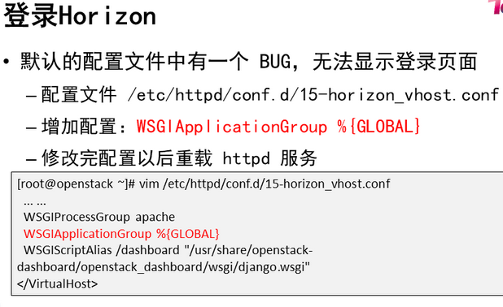

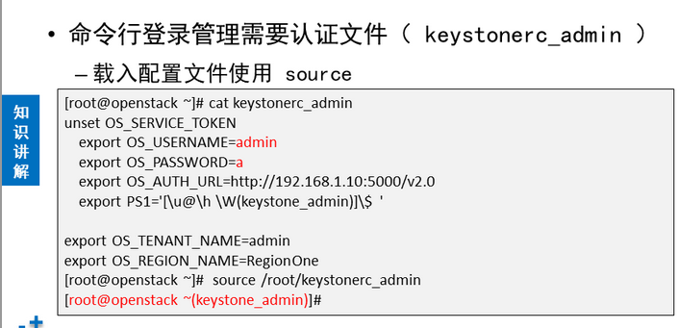

**openstack 安装**

**环境准备**

| **主机名称** | **IP地址** | **最小资源配置** |
| --- | --- | --- |
| openstack | 192.168.1.10 | 2CPU,8G内存 |
| nova01 | 192.168.1.11 | 2CPU,3G内存 |
| nova02 | 192.168.1.12 | 2CPU,3G内存 |
| repo | 192.168.1.250 | 2CPU,1G内存 |

**上传 RHEL7-extras.iso、RHEL7OSP-10.iso 到功能服务器[repo]**

**功能服务器安装配置**

**时间源服务器**

[root@repo ~]# yum install -y chrony  
[root@repo ~]# vim /etc/chrony.conf  
# 注释掉所有 server 开头的行，添加  
server ntp.aliyun.com iburst 阿里云服务时间源  
bindacqaddress 0.0.0.0   
allow 0/0  
local stratum 10  
[root@repo ~]# systemctl enable chronyd  
[root@repo ~]# systemctl restart chronyd  
[root@repo ~]# ss -ltun # 查看 123 端口是否被监听成功

**网络yum源服务器**

[root@repo ~]# yum install -y vsftpd  
[root@repo ~]# systemctl enable --now vsftpd  
[root@repo ~]# mkdir -p /var/ftp/{extras,openstack}  
[root@repo ~]# cd /var/iso  
[root@repo ~]# mount -t iso9660 -o ro,loop RHEL7-extras.iso /var/ftp/extras  
[root@repo ~]# mount -t iso9660 -o ro,loop RHEL7OSP-10.iso /var/ftp/openstack  
# 在openstack上验证  
[root@openstack ~]# curl ftp://192.168.1.250/extras/  
[root@openstack ~]# curl ftp://192.168.1.250/openstack/

**openstack 实验架构图例**

Windows/真机

nova01

nova02

openstack

nova-computer

管理节点

nova-computer

libvirtd

eth0

br-ex

vm

vm

vm

eth0

br-ex

vm

vm

vm

libvirtd

**openstack系统环境安装配置**

以下操作，openstack，nova01 都需要做

[root@openstack ~]# vim /etc/selinux/config  
# 修改 SELINUX=disabled  
[root@openstack ~]# yum -y remove firewalld-*  
[root@openstack ~]# reboot  
# 重启后验证  
[root@openstack ~]# sestatus   
SELinux status:                 disabled  
[root@openstack ~]# rpm -qa |grep -i firewalld  
[root@openstack ~]#

卸载 NetworkManager

[root@openstack ~]# systemctl stop NetworkManager  
[root@openstack ~]# yum remove -y NetworkManager  
[root@openstack ~]# systemctl enable --now network

网卡配置文件注解

* # Generated by dracut initrd # 注释
* DEVICE="eth0" # 驱动名称，与ifconfig 看到的名称一致
* ONBOOT="yes" # 开机启动
* NM_CONTROLLED="no" # 不接受 NetworkManager 控制
* TYPE="Ethernet" # 类型
* BOOTPROTO="static" # 协议(dhcp|static|none)
* IPADDR="192.168.1.10" # IP地址
* NETMASK="255.255.255.0" # 子网掩码
* GATEWAY="192.168.1.254" # 默认网关

**Yum安装源配置**

确认软件包总数是 10670

[root@openstack ~]# vim /etc/yum.repos.d/openstack.repo   
[local_extras]  
name=CentOS-$releasever - Extras  
baseurl="ftp://192.168.1.250/extras"  
enabled=1  
gpgcheck=0  
​  
[local_openstack]  
name=CentOS-$releasever - OpenStack  
baseurl="ftp://192.168.1.250/openstack/rhel-7-server-openstack-10-rpms"  
enabled=1  
gpgcheck=0  
​  
[local_openstack_devtools]  
name=CentOS-$releasever - Openstack devtools  
baseurl="ftp://192.168.1.250/openstack/rhel-7-server-openstack-10-devtools-rpms"  
enabled=1  
gpgcheck=0  
[root@openstack ~]# yum makecache  
[root@openstack ~]# yum repolist  
Loaded plugins: fastestmirror  
Loading mirror speeds from cached hostfile  
repo id                   repo name                           status  
CentOS-Base               CentOS-7 - Base                     9,911  
local_extras               CentOS-7 - Extras                   76  
local_openstack           CentOS-7 - OpenStack                680  
local_openstack_devtools   CentOS-7 - Openstack devtools       3  
repolist: 10,670

**时间服务器配置**

[root@openstack ~]# vim /etc/chrony.conf  
# 注释掉所有 server 开头的行，添加  
server 192.168.1.250 iburst  
[root@openstack ~]# systemctl restart chronyd  
[root@openstack ~]# chronyc sources -v # 验证配置 ^* 代表成功

**主机名与DNS配置**

[root@openstack ~]# vim /etc/hosts  
192.168.1.10   openstack  
192.168.1.11   nova01  
192.168.1.12   nova02  
192.168.1.250   repo  
# 删除所有 search 开头的行  
[root@openstack ~]# sed '/^search /d' -i /etc/resolv.conf

**nova虚拟环境安装**

nova01 安装

[root@nova01 ~]# yum install -y qemu-kvm libvirt-daemon libvirt-daemon-driver-qemu libvirt-client python-setuptools  
[root@nova01 ~]# systemctl enable --now libvirtd  
[root@nova01 ~]# virsh version # 验证

**packstack工具安装**

只需要在 openstack 上安装即可

[root@openstack ~]# yum install -y python-setuptools openstack-packstack

**openstack安装**

使用应答文件安装，只需要在 openstack 上安装即可

# 创建应答文件  
[root@openstack ~]# packstack --gen-answer-file=answer.ini  
# 修改应答文件  
42:   CONFIG_SWIFT_INSTALL=n                             //存储对象组件  
45:   CONFIG_CEILOMETER_INSTALL=n                         //计费模块  
49:   CONFIG_AODH_INSTALL=n                               //计费模块  
53:   CONFIG_GNOCCHI_INSTALL=n                           //计费模块  
75:   CONFIG_NTP_SERVERS=192.168.1.250                   //时间服务器  
98:   CONFIG_COMPUTE_HOSTS=192.168.1.11                   //计算节点IP  
102:  CONFIG_NETWORK_HOSTS=192.168.1.10,192.168.1.11     //网络节点IP  
333:  CONFIG_KEYSTONE_ADMIN_PW=a                         //管理员密码  
840:  CONFIG_NEUTRON_ML2_TYPE_DRIVERS=flat,vxlan         //支持协议  
910:  CONFIG_NEUTRON_OVS_BRIDGE_MAPPINGS=physnet1:br-ex   //网桥设备  
921:  CONFIG_NEUTRON_OVS_BRIDGE_IFACES=br-ex:eth0         //出口网卡  
1179: CONFIG_PROVISION_DEMO=n                             //演示模块

**做快照！！！** **做快照！！！** **做快照！！！**

安装过程大约 10 ~ 30 分钟不等

[root@openstack ~]# packstack --answer-file=answer.ini

**web页面登录**

修改 apache 配置

[root@openstack ~]# vim /etc/httpd/conf.d/15-horizon_vhost.conf   
# 在配置文件倒数第三行添加  
WSGIApplicationGroup %{GLOBAL}  
[root@openstack ~]# systemctl reload httpd

浏览器访问 <http://192.168.1.10/>

命令行登录openstack

[root@openstack ~]# openstack user list  
Missing value auth-url required for auth plugin password  
# 没有登录获取数据失败  
[root@openstack ~]# source keystonerc_admin   
[root@openstack ~(keystone_admin)]# openstack user list  
+----------------------------------+---------+  
| ID                               | Name   |  
+----------------------------------+---------+  
| 0e5367062de6478a9fe2d0456cb5fddb | nova   |  
| 27191744bc6349f5b34822c083f7874e | admin   |  
| 803074aab6fe49a19b983d9fbb7322be | glance |  
| cf35dd75778d4479965e2f39771956de | neutron |  
| d5f4ffae68e54210a6bb29fba36acaaa | cinder |  
+----------------------------------+---------+  
# 登录以后获取数据成功

+----------------------------------+---------+

**NSD CLOUD DAY02**

1. [案例1：实验环境准备](http://tts.tmooc.cn/ttsPage/LINUX/NSDTN202001/CLOUD/DAY02/CASE/01/index.html#case1)
2. [案例2：配置功能服务器](http://tts.tmooc.cn/ttsPage/LINUX/NSDTN202001/CLOUD/DAY02/CASE/01/index.html#case2)
3. [案例3：配置网络环境](http://tts.tmooc.cn/ttsPage/LINUX/NSDTN202001/CLOUD/DAY02/CASE/01/index.html#case3)
4. [案例4：系统环境配置](http://tts.tmooc.cn/ttsPage/LINUX/NSDTN202001/CLOUD/DAY02/CASE/01/index.html#case4)
5. [案例5：安装软件](http://tts.tmooc.cn/ttsPage/LINUX/NSDTN202001/CLOUD/DAY02/CASE/01/index.html#case5)
6. [案例6：部署Openstack](http://tts.tmooc.cn/ttsPage/LINUX/NSDTN202001/CLOUD/DAY02/CASE/01/index.html#case6)
7. [案例7：使用Openstack](http://tts.tmooc.cn/ttsPage/LINUX/NSDTN202001/CLOUD/DAY02/CASE/01/index.html#case7)

**1 案例1：实验环境准备**

**1.1 问题**

本案例要求配置基本环境：

* 请按照如下要求准备 4 台虚拟机（20分钟）
* openstack 主机
* IP:192.168.1.10 内存:7.0G CPU:2 硬盘最小10G
* nova 主机
* IP:192.168.1.11 内存:3.5G CPU:2 硬盘最小10G
* IP:192.168.1.12 内存:3.5G CPU:2 硬盘最小10G
* 功能服务器
* IP:192.168.1.250 内存:1.0G CPU:2 硬盘最小20G

**1.2 步骤**

实现此案例需要按照如下步骤进行。

步骤一：给openstack和nova主机配置IP

openstack：192.168.1.10

nova01： 192.168.1.11

nova02： 192.168.1.12

1. [root@localhost ~]# cd /etc/sysconfig/network-scripts/
2. [root@localhost network-scripts]# vim ifcfg-eth0
3. # Generated by dracut initrd
4. DEVICE="eth0"
5. ONBOOT="yes"
6. NM_CONTROLLED="no"
7. TYPE="Ethernet"
8. BOOTPROTO="static"
9. PERSISTENT_DHCLIENT="yes"
10. IPADDR=192.168.1.10
11. NEMASK=255.255.255.0
12. GATEWAY=192.168.1.254
13. [root@localhost ~]#systemctl restart network

**2 案例2：配置功能服务器**

本案例要求配置功能服务器：

* IP:192.168.1.250 内存:1.0G CPU:2 硬盘最小20G
* 配置时间源服务器（chrony）
* 配置yum源服务器（REHL7OSP, RHEL7-Extras）

**2.1 步骤**

实现此案例需要按照如下步骤进行。

步骤一：配置时间源服务器

1. [root@localhost ~]# yum install -y chrony
2. ... ...
3. [root@localhost ~]# vim /etc/chrony.conf
4. # 注释所有 server 开头的行，添加
5. server ntp.aliyun.com iburst
6. bindacqaddress 0.0.0.0
7. allow 0/0
8. local stratum 10
9. [root@localhost ~]# systemctl enable --now chronyd

步骤二：配置yum源服务器

1. [root@localhost ~]# yum install -y vsftpd
2. [root@localhost ~]# systemctl enable --now vsftpd
3. [root@localhost ~]# mkdir -p /var/ftp/{extras,openstack}
4. [root@localhost ~]# mount -t iso9660 -o ro,loop /iso/RHEL7-extras.iso /var/ftp/extras
5. [root@localhost ~]# mount -t iso9660 -o ro,loop /iso/RHEL7OSP-10.iso /var/ftp/openstack

**3 案例3：配置网络环境**

本案例要求所有机器上完成以下操作：

* 禁用 selinux
* 修改网卡配置文件，使用 network 服务启动
* 卸载 NetworkManager
* 卸载 firewalld-*

**3.1 步骤**

实现此案例需要按照如下步骤进行。

步骤一：所以机器禁用 selinux，卸载防火墙firewalld-*和NetworkManager（以一台为例）

1）禁用防火墙，selinux

1. [root@localhost ~]# vim /etc/selinux/config
2. ... ...
3. SELINUX=disabled
4. [root@localhost ~]# yum -y remove firewalld-*
5. ... ...
6. [root@localhost ~]# reboot
7. ... ...
8. [root@localhost ~]# sestatus
9. SELinux status: disabled

2）禁用防火墙NetworkManager

1. [root@localhost ~]# systemctl stop NetworkManager
2. [root@localhost ~]# yum remove -y NetworkManager
3. [root@localhost ~]# systemctl enable --now network

步骤二：IP地址配置见案例1

**4 案例4：系统环境配置**

本案例要求系统环境配置：

* 时间同步服务 chrony
* 主机名解析 /etc/hosts
* 域名解析 /etc/resolv.conf
* 保证4个Yum源，10670个软件包

**4.1 步骤**

实现此案例需要按照如下步骤进行。

步骤一：时间同步服务 chrony

1. [root@localhost ~]# yum install -y chrony
2. [root@localhost ~]# vim /etc/chrony.conf
3. server 192.168.1.250 iburst
4. [root@localhost ~]# chronyc enable --now chronyd
5. [root@localhost ~]# chronyc sources -v
6. 210 Number of sources = 1
7. ... ...
8. ========================================================
9. ^* gateway 3 6 377 17 +14us[ +17us] +/- 16ms

步骤二：主机名解析

1. [root@localhost ~]# vim /etc/hosts
2. 127.0.0.1        localhost localhost.localdomain localhost4
3. 192.168.1.10    openstack
4. 192.168.1.11    nova01
5. 192.168.1.12    nova02

步骤二：域名解析

1. [root@localhost ~]# vim /etc/resolv.conf
2. ; generated by /usr/sbin/dhclient-script
3. nameserver 192.168.1.254

步骤二：yum客户端配置

1. [root@localhost ~]# vim /etc/yum.repos.d/local.repo
2. [BaseOS]
3. name=CentOS-$releasever - BaseOS
4. baseurl="file:///var/centos-1804"
5. enabled=1
6. gpgcheck=0
7. [local_extras]
8. name=CentOS-$releasever - extras
9. baseurl="ftp://192.168.1.250/extras"
10. enabled=1
11. gpgcheck=0
12. [openstack]
13. name=CentOS-$releasever - Openstack
14. baseurl="ftp://192.168.1.250/openstack/rhel-7-server-openstack-10-rpms"
15. enabled=1
16. gpgcheck=0
17. [openstack-devel]
18. name=CentOS-$releasever - Openstack-devel
19. baseurl="ftp://192.168.1.250/openstack/rhel-7-server-openstack-10-devtools-rpms"
20. enabled=1
21. gpgcheck=0
22. [root@localhost ~]# yum repolist

**5 案例5：安装软件**

本案例要求：

* 在nova01、nova02上安装
* qemu-kvm,libvirt-daemon,libvirt-daemon-driver-qemu
* libvirt-client,python-setuptools
* 在openstack上安装
* openstack-packstack，python-setuptools

**5.1 步骤**

实现此案例需要按照如下步骤进行。

步骤一：openstack主机安装

1. [root@localhost ~]# yum -y install openstack-packstack，python-setuptools

步骤二：nova01 和nova02 安装

1. [root@localhost ~]# yum install -y qemu-kvm libvirt-daemon \
2. libvirt-daemon-driver-qemu libvirt-client python-setuptools
3. ... ...
4. [root@localhost ~]# systemctl enable --now libvirtd

**6 案例6：部署Openstack**

**6.1 问题**

本案例要求通过packstack完成以下配置：

* 创建应答文件 answer.ini
* 修改应答文件的配置
* 安装openstack

**6.2 步骤**

实现此案例需要按照如下步骤进行。

步骤一：安装packstack

1. [root@localhost ~]# packstack --gen-answer-file=answer.ini
2. [root@openstack ~]# vim answer.ini
3. 42: CONFIG_SWIFT_INSTALL=n                //存储对象组件
4. 45: CONFIG_CEILOMETER_INSTALL=n            //计费模块
5. 49: CONFIG_AODH_INSTALL=n                //计费模块
6. 53: CONFIG_GNOCCHI_INSTALL=n            //计费模块
7. 75: CONFIG_NTP_SERVERS=192.168.1.254    //时间服务器
8. 98: CONFIG_COMPUTE_HOSTS=192.168.1.11    //管理节点IP
9. 102: CONFIG_NETWORK_HOSTS=192.168.1.10,192.168.1.11    //计算节点IP
10. 333: CONFIG_KEYSTONE_ADMIN_PW=a                        //管理员密码
11. 840: CONFIG_NEUTRON_ML2_TYPE_DRIVERS=flat,vxlan        //支持协议
12. 910: CONFIG_NEUTRON_OVS_BRIDGE_MAPPINGS=physnet1:br-ex        //网桥设备
13. 921: CONFIG_NEUTRON_OVS_BRIDGE_IFACES=br-ex:eth0            //出口网卡
14. 1179:    CONFIG_PROVISION_DEMO=n                            //演示模块
15. [root@openstack ~]# packstack --answer-file=answer.ini
16. Welcome to the Packstack setup utility
17. The installation log file is available at: /var/tmp/packstack/20190423-170603-b43g_i/openstack-setup.log
18. Installing:
19. Clean Up [ DONE ]
20. Discovering ip protocol version [ DONE ]
21. root@192.168.1.11's password:
22. root@192.168.1.10's password:
23. Setting up ssh keys
24. **** Installation completed successfully ******        //出现这个为成功

**7 案例7：使用Openstack**

**7.1 问题**

本案例要求登录Openstack：

* 修改 apache 配置文件，通过web页面登录私有云
* 通过命令行登录

**7.2 步骤**

实现此案例需要按照如下步骤进行。

步骤一：浏览器访问openstack

1）浏览器访问

1. [root@openstack ~]# firefox 192.168.1.10 //访问失败

2）需要改配置文件并重新加载

1. [root@openstack ~]# vim /etc/httpd/conf.d/15-horizon_vhost.conf
2. 35 WSGIProcessGroup apache
3. 36 WSGIApplicationGroup %{GLOBAL} //添加这一行
4. [root@openstack conf.d]# apachectl graceful //重新载入配置文件

3）浏览器访问，出现页面，如图-6所示：

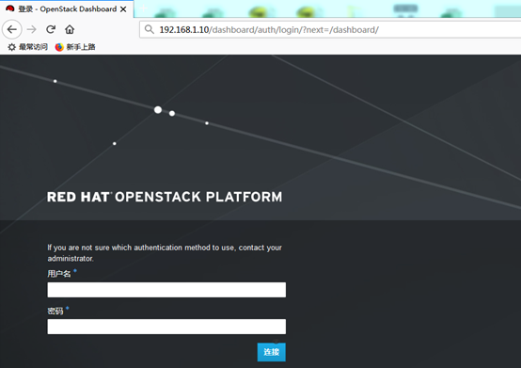

图-6

3）查看用户名和密码

1. [root@openstack conf.d]# cd
2. [root@openstack ~]# ls
3. answer.ini keystonerc_admin //keystonerc_admin生成的文件，里面有用户名和密码
4. [root@openstack ~]# cat keystonerc_admin
5. unset OS_SERVICE_TOKEN
6. export OS_USERNAME=admin //用户名
7. export OS_PASSWORD=a //密码
8. export OS_AUTH_URL=http://192.168.1.10:5000/v2.0
9. export PS1='[\u@\h \W(keystone_admin)]\$ '
10. export OS_TENANT_NAME=admin
11. export OS_REGION_NAME=RegionOne

4）在火狐浏览器中输入用户名和密码，登录后页面如图-7所示：

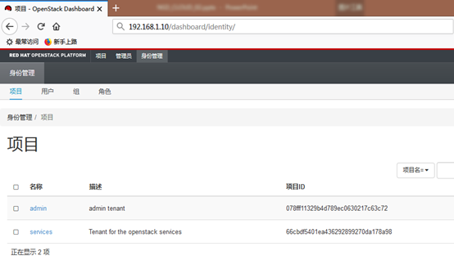

图-7

安装openstack可能会出现的错误以及排错方法

1）ntp时间不同步，如图-2所示：

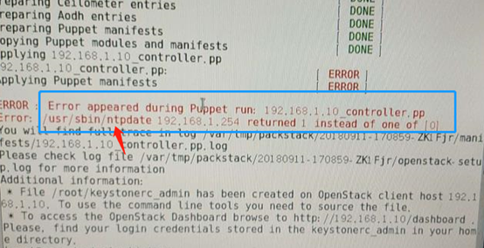

图-2

解决办法：查看ntp时间服务器，是否出现*号，若没有，查看配置文件，配置ntp服务器步骤在案例3，可以参考

1. [root@room9pc01 ~]# chronyc sources -v //出现*号代表NTP时间可用
2. ^* 120.25.115.20 2 6 17 62 -753us[-7003us] +/- 24ms
3. [root@openstack ~]# chronyc sources -v
4. ^* 192.168.1.254 3 9 377 504 +50us[-20us] +/- 24ms
5. [root@nova ~]# chronyc sources -v
6. ^* 192.168.1.254 3 9 377 159 -202us[-226us] +/- 24ms

2）网桥名称写错，如图-3所示：

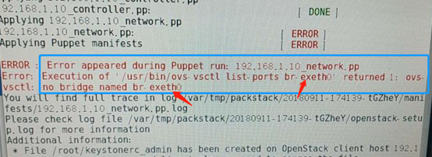

图-3

解决办法：检查配置文件

1. [root@openstack ~]# vim answer.ini
2. ...
3. 921 CONFIG_NEUTRON_OVS_BRIDGE_IFACES=br-ex:eth0
4. //br-ex桥的名称与eth0连接，管理eth0,网桥与哪个物理网卡连接
5. ...

3）若/root/.ssh/id_rsa.pub，提示password，同样是配置文件没有写对，如图-4所示：

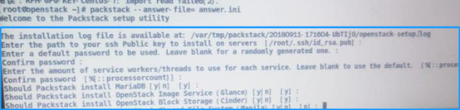

图-4

4）yum源没有配置正确，如图-5所示：

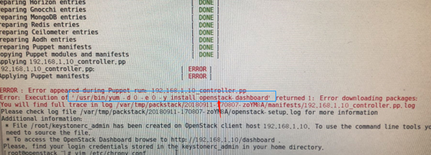

图-5

解决办法：检查yum是否为10853个软件包，查看是否是yum源没有配置正确，之后安装oprnstack-dashboard

5）出现Cannot allocate memory,如图-6所示：

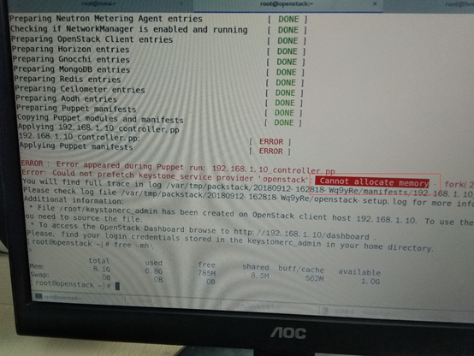

图-6

解决办法：

内存不足，重新启动主机

6）出现/usr/bin/systemctl start openvswith ... falied，说明是ssse3指令集的错误，如图-7所示：

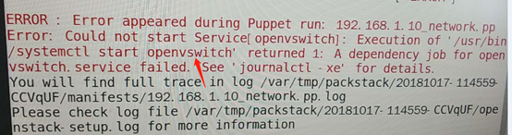

图-7

解决办法：编辑openstack的xml文件，在里面添加

1. <cpu mode='host-passthrough'>
2. </cpu>

7）若出现 Could not prefetch... ‘openstack’。 如图-8所示：

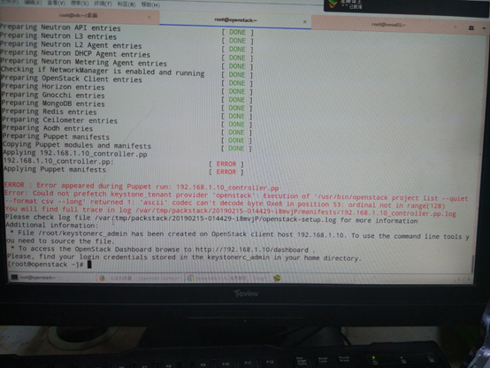

图-8

配置文件里面有中文符号

9）访问openstack出错

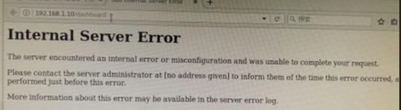

图-9

没有修改Apache配置文件

4）创建名为myproject的项目

1. [root@openstack ~]# source ~/keystonerc_admin //初始化环境变量
2. [root@openstack ~(keystone_admin)]# openstack project create myproject
3. +-------------+----------------------------------+
4. | Field | Value |
5. +-------------+----------------------------------+
6. | description | None |
7. | enabled | True |
8. | id |f73949e2701346328faf5c1272414cd0|
9. | name | myproject |
10. +-------------+----------------------------------+

5）查看项目信息

1. [root@openstack ~(keystone_admin)]# openstack project list
2. +----------------------------------+-----------+
3. | ID | Name |
4. +----------------------------------+-----------+
5. | 3fd5bffd734543d39cf742492273a47f | services |
6. | 7f0b43274a9f4e149357fc8393ff2c68 | admin |
7. | f73949e2701346328faf5c1272414cd0 | myproject |
8. +----------------------------------+-----------+

6）更新vcpu配额为30

1. [root@openstack ~(keystone_admin)]# nova quota-update --cores 30 myproject

7）删除myproject

1. [root@openstack ~(keystone_admin)]# openstack project delete myproject